№ 20
Школьный вестник
Основана 20 октября 2008 г.
№ 20, март, 2014 г.

Газета МБОУ "Осинская СОШ №1"
Выходит 1 раз в четверть
Главные темы выпуска:
Здоровье человека и здоровье
окружающей среды
Чтоб радость завтрашнего дня
сумел ты ощутить,
Должна быть чистою Земля
И небо чистым быть.
А Землю эту, не щадя,
Терзал за веком век,
И брал все только для себя
"Разумный" человек.
Сейчас же кинулись спасать
Природную среду,
Но почему ж так поздно мы
Почуяли беду?!
Наш выпуск сегодня посвящен актуальной проблеме современности - здоровье человека и окружающей среды.

По определению Всемирной организации здравоохранения: «Здоровье – это полное физическое, психическое и социальное благополучие, а не только отсутствие болезни». Если все причины болезней и нарушений гармонического развития принять за 100%, то расклад выглядит следующим образом:
▪ образ жизни и поведение людей определяет 50% всех болезней,
▪ состояние окружающей среды – 20%,
▪ наследственные факторы – 20%,
▪ состояние здравоохранения, его средства – 8%,
▪ прочие факторы – 2%. Таким образом, от каждого из нас зависит наше здоровье и долголетие!
Но мы хотим остановиться именно на влиянии окружающей среды на здоровье человека.

Экологическая служба
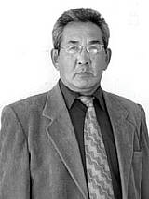
В Осинском районе, как и в других районах округа и в Иркутской области в целом, проблема экологии - одна из главных. Наш район богат природными ресурсами: есть тайга, реки, Братское водохранилище, природный газ и многое другое. Все эти богатства могут помочь нашему населению жить полноценно, в гармонии с природой, развиваться экономически и социально. Но, как во всем мире, человек хищнически относится к природе, разоряя и уничтожая её.
В июне 2009 года в Осинском районе была создана экологическая служба. Входит она в отдел ЖКХ, строительства, архитектуры и экологии. Главный специалист - эколог Григорий Хандархаев рассказал о том, чем занимается созданная служба, её задачах и об экологической ситуации в районе.
- Григорий Владимирович, чем обусловлено создание экологической службы?
- За последние годы в районе резко возросли объемы образования и размещения отходов производства и потребления. Это, в первую очередь, связано с образованием большого количества предприятий, занимающихся заготовкой и переработкой древесины. По району насчитывается 86 таких предприятий. Также увеличилось количество предприятий сферы торговли и общественного питания, их в районе 150. При реализации своих услуг они используют упаковочный материал, одноразовую посуду, которые в дальнейшем нигде не используются. Сложившаяся ситуация ведет к опасному загрязнению окружающей природной среды и создает реальную угрозу жизни и здоровью населения.
- Вероятно, Вы уже ознакомились с состоянием дел в плане экологии? Какова экологическая обстановка в районе?
- В целом экологическая обстановка в районе требует принятия администрацией района ряда мер по некоторым вопросам.
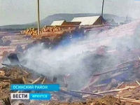
Это в первую очередь касается последствий атомного взрыва на территории района в 1982 году. Многочисленные обращения к вышестоящим органам о признании района пострадавшим от взрыва пока не находят должного понимания. Администрация района продолжает в этом направлении работу.
Следующим надвигающимся стихийным бедствием можно назвать массовую вырубку лесов. Какие последствия нас ожидают, наверное, многие понимают. Санитарное состояние населенных пунктов, организация вывоза твердых бытовых отходов – в компетенции администраций поселений. Проведенный анализ установил около 60 больших и малых несанкционированных свалок, что придает населенным пунктам неприглядный вид.
- Как Вы считаете, когда мы справимся со стихийными свалками?
- Для наведения порядка со стихийными свалками мы должны создать нормальные условия для людей по размещению отходов, подъездные пути, освещение, учет и утилизацию.
Также должны вести разъяснительную работу среди населения.
В заключение хочу сказать: тема сегодняшнего разговора очень актуальна, есть много положительных примеров, как содержать в чистоте и порядке свои усадьбы, улицы, села. Экологическое неблагополучие – наша общая проблема. Будем вместе ее решать.

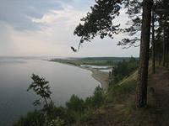
Братское водохранилище: достоинства и проблемы
Золотые Пески - не официальное, а народное название пляжа на берегу Братского водохранилища. Дорога ведет к узкой полоске березового леса, в котором обычно и ставят палатки туристы. Сразу за ним - счастье: песок и вода!
Песок желтый, мелкий и теплый. Берег пологий, длинный. Такое же пологое и дно водохранилища. Плюсы: вода быстро и хорошо прогревается, удобно купаться детям (разумеется, под присмотром взрослых). Ехать недалеко, материальные затраты невысокие.
Проблемы очевидны: бытовой мусор после туристов, неорганизованный отдых, отсутствие цивилизации.
Администрация района задумалась над решением этого вопроса.
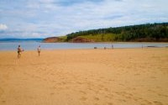
В Осинском районе Иркутской области в 2012 году на территории Братского водохранилища в рамках реализации проекта «Золотые пески» для обеспечения туристической зоны водой начнется бурение скважин и строительство водонапорных башен. Как сообщила «Байкал Инфо» заместитель мэра Осинского района по экономическим вопросам Галина Москвитина, работы по благоустройству пляжа на водохранилище в рамках проекта рассчитаны до 2015 года. «Планируется бурение скважин, строительство трех водонапорных башен, а также ремонт дороги до села Рассвет, - рассказывает Галина Москвитина. - Будет отремонтировано 35 км дороги." "Денежные средства, выделенные на реализацию проекта, будут направлены на создание инфраструктуры, обеспечение территории электроснабжением, а также утилизацию твердых и жидких бытовых отходов», - отметила Галина Москвитина.
Несказка о рыбаке и "нефтяной" рыбке
В некотором царстве, в Осинском государстве, жил-был Рыбак. Вот пошел от раз к морю, видит: неспокойно море, разноцветными масляными кругами покрыто. Испугался Рыбак, удивился: " Что случилось с тобою, Море?"
Отвечает ему Море со вздохом: "Совсем с ума посходили люди, они нефть и бензин и другие отходы в Море сливают. Говорят, воды в тебе много, ничего не заметишь. А как жить, чем дышать, где плодиться моим жителям морским?"
Рыбак закинул в Море невод - пришел невод с одной рыбкой. "Что за рыба такая? - удивился Рыбак, - столько на свете живу, а такой рыбы не видывал?" А рыба и вправду диковинная: глаза в темноте светятся, чешуя маслом техническим покрыта, чтоб не заржавела.
"Я не простая Рыбка, а Нефтяная!" - говорит Рыба голосом человеческим. "Хочешь, старик, я твое желание исполню?"
"Ничего мне от тебя не надо, ступай себе в синее море, а я экологов позову, они помогут", - решил Рыбак.
Позвал Рыбак рыбнадзор, экологов районных покликал, рассказал им про беду, которая с морем случилась. Собрались экологи, поехали на тот завод, который нефтепродукты в море сбрасывал, пригрозили нарушителям, штрафы наложили. Нарушители очистные сооружения поставили и не стали больше в море отходы сбрасывать.
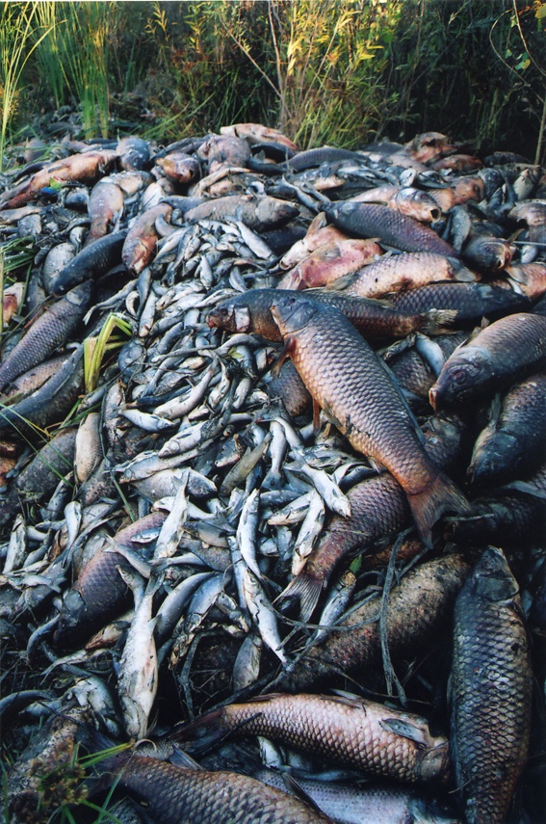
Рыбак домой вернулся, стал дальше жить-поживать, рыбку ловить в Море не нефтяную, а простую. Только старуха, как в сказке, недовольна осталась: не отпустил бы ты, простофиля, Нефтяную рыбку, была бы я владелицей бензоколонки! (специальный корреспондент)
(В основу сказки положены реальные события)
В конце апреля 2012 года в связи с выбросом нефтепродуктов в Ангару жители Осинского района и власти были обеспокоены состоянием воды, флоры и фауны Братского водохранилища. Пробу воды и рыбы взяли государственный ветеринарный инспектор Россельхознадзора Усть-Ордынского межрайонного отдела Владимир Балданов и ведущий специалист-эколог Осинского района Алексей Данилов.
«Пробы рыбы были взяты в Осинском районе - в Ирхидее, Приморском, Усть-Алтане, Обусе и Улее, - рассказал Алексей Данилов. - Исследованию подверглись плотва, окунь, карась, лещ, сазан. Согласно результатам исследования оказалось, что паразитов в рыбе водохранилища практически нет. Они обнаружены лишь в окуне, и то обнаруженные виды паразитов рыб не представляют опасности для здоровья человека при их употреблении в пищу. Оказалось, что паразитов в рыбе нет из-за наличия в ней нефтепродуктов».
Содержание вредных веществ: из девяти проб рыбы (70 экземпляров) содержание нефтепродуктов в плотве составило приблизительно 0,26 мг/кг, карасе - 0,31 мг/кг, леще - 0,46 мг/кг, окуне - 0,58 мг/кг, сазане - 0,29 мг/кг. «Сказать, допустимая это или недопустимая норма, невозможно, так как нормативов на этот счет не существует. Ясно одно - нефтепродуктов в организмах рыб быть не должно, - пояснил Владимир Балданов. - Успокаивает то, что со временем из организма рыбы нефтепродукты выводятся».

Дым, огонь и медные трубы (очерк)
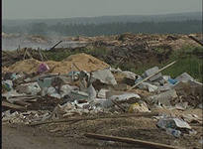
Осинская школа №1 ежегодно, осенью, отправляется в близлежащий лес, чтобы вздохнуть свежего воздуха, насладиться осенними красками, отдохнуть от цивилизации. Еще несколько лет назад, перейдя через трассу Иркутск - Усть-Уда, мы оказывались на лесной тропе, которая уводила нас в березняк. Теперь, прежде чем дойдешь до первых деревьев, надо пройти дым, огонь и медные трубы.
Свалка, которая начинается сразу за дорогой, несколько лет дымит и коптит. Жаль, что перед походом школьникам и учителям не выдают противогазы - в них было бы легче преодолеть дистанцию. Пройдя через горы мусора и дымовую завесу, движемся дальше.
Впереди нас ждет новое испытание - огонь и медные трубы. Предприятие по переработке отходов лесной промышленности расположено прямо на нашем пути. Огромные печи, пожирающие древесные отходы, как сказочные драконы, извергают клубы дыма и огненные искры. Высоко в небо, словно гигантские Медузы, упираются медные трубы. Их дым далеко виден за пределами Осы.
Может быть, это последнее испытание на нашем пути? Может быть, мы уже скоро окажемся в чистом лесу и сможем, наконец, отдохнуть? Нет, по законам жанра и народным суевериям, герой должен пройти три испытания. Что же это будет?
Вот остались позади дым, огонь и медные трубы. Тропинка уводит нас глубже в лес. Вдоль всей тропинки тянется овраг. Стараниями людей он все больше и больше наполняется промышленным и бытовым мусором. До самого нашего места мусор вдоль дороги не заканчивается. Дальше идти в лес не позволяет валежник - место, где трудились черные лесорубы. Приходится нам, школьникам, найти место почище, отгрести от своей стоянки чужой мусор и расположиться. Кстати сказать, товарищи взрослые, мы за собой мусор не оставляем: остатки еды доедят птицы и бродячие собаки, а банки и пакеты мы уносим домой.

Литературное творчество
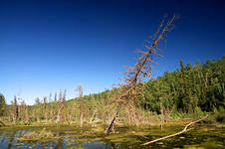
Экологию уродуя, жерла труб коптят без роздыха.
Еду, еду на природу я
За глотком лесного воздуха.
Подъезжаем. Вот и станция. Ивы чахлые красавятся.
Если не был ты во Франции,
То тебе должно понравиться.
Я стою, любуясь видами. И от дыма мне икается.
Рядом радионуклидами
Собачонка поперхается.
Экологические проблемы и здоровье людей
Хотя в начале нашего выпуска было сказано, что здоровье человека только на 20% зависит от экологических проблем, эта взаимосвязь очевидна и очень серьезна.
Проблема сохранения здоровья детей, молодёжи в сложных условиях развития России значима и актуальна. За последние годы в России произошло значительное ухудшение здоровья школьников. По данным исследований, лишь 10% выпускников школ могут считаться здоровыми, 40% имеют различную хроническую патологию. У каждого второго школьника выявлено сочетание нескольких хронических заболеваний. Сельские школьники не отличаются более крепким здоровьем.
Те проблемы, которых мы коснулись сегодня, должны заставить людей по-другому посмотреть на мир вокруг себя. Если природа будет здорова, то и наше здоровье будет крепче.

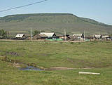
Я обнял глобус – шар земной.
Один над сушей и водой.
В руках моих материки
Мне тихо шепчут: «Береги».
В зеленой краске лес и дол.
Мне говорят: «Будь с нами добр».
Не растопчи ты нас, не жги,
Зимой и летом береги».
Журчит глубокая река,
Свои лаская берега,
И слышу голос я реки:
«Ты береги нас, береги».
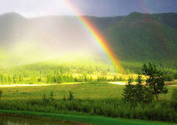
И птиц, и рыб я слышу всех:
«Тебя мы просим, человек.
Ты обещай нам и не лги.
Как старший брат нас береги».
Я обнял глобус – шар земной,
И что-то сделалось со мной.
И вдруг шепнул я:
«Не солгу. Тебя, родной мой, сберегу»
Ефим ШКЛОВСКИЙ
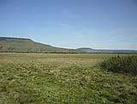

Учредитель: МБОУ «Осинская СОШ №1» 669200, Оса, ул. Свердлова, 3 Телефон: 3-13-65
Гл.редактор: И.В. Тумакова

